Grażyna CEPUCH1
Jerzy WORDLICZEK2

Natężenie bólu a stan emocjonalny

i aktywność młodocianych z chorobą nowotworową
’Instytut Pielęgniarstwa i Położnictwa Wydział Nauk o Zdrowiu,
Collegium Medicum
Uniwersytetu Jagiellońskiego, Kraków Kierownik: Prof, dr hab. Antoni Czupryna
2Klinika Leczenia Bólu i Opieki Paliatywnej, Katedra Chorób Wewnętrznych i Gerontologil, Kraków
Kierownik: Prof, dr hab. Jerzy Wordliczek
Dodatkowe słowa kluczowe:
aktywność
ból
choroba nowotworowa
emocje
młodzież
Additional key words:
adolescents
activity
emotional state
cancer
pain
Adres do korespondencji:
Prof, dr hab. Jerzy Wordliczek
Klinika Leczenia Bólu i Opieki Paliatywnej.
Katedra Chorób Wewnętrznych i Gerontologli
31-501 Kraków, ul. Śniadeckich 10
e-mail: mswordli@cyf-kr. edu. pl
tel.: 600062354
Wstęp: Wiedza o bólu, jego mechanizmach powstawania i oddziaływania w ostatnich latach uległa dynamicznemu rozwojowi. Jednakże wpływ bólu i samej choroby na pacjentów w okresie dojrzewania, pomimo prowadzonych badań, wciąż wydaje się być niewystarczający i wymagający pogłębiania. W celu lepszego poznania zależności pomiędzy bólem, lękiem, depresją oraz aktywnością pacjentów z chorobą nowotworową poddano je ocenie. Jednocześnie oceniono także poczucie jego celu i sensu życia. Materiał i metody: W badaniu uczestniczyło 82 młodocianych w wieku od 14 do 20 lat hospitalizowanych powodu choroby nowotworowej. Z badania wyłączono pacjentów ze współistniejącymi schorzeniami ze strony innych układów i narządów, oraz chorych terminalnie. W badaniu użyto: skali numerycznej (NRS) i analogowo-wzrokowej (VAS), Szpitalnej Skali Lęku i Depresji (HADS), kwestionariusza aktywności wg własnej konstrukcji, kwestionariusza do badania poczucia celu i sensu życia (PIL), kwestionariusza Melzacka - polska wersja. Wyniki: Procedury diagnostyczne i lecznicze są głównym źródłem bólu. Ból wpływał na poczucie zmęczenia i ograniczał aktywność. Lęk i depresja występował u niewielkiego odsetka pacjentów. Przeprowadzona korelacja pomiędzy bólem, lękiem i depresją wykazała istotne zależności. Badana młodzież miała wysokie miała poczucie celu i sensu życia. Wnioski: Uzyskane wyniki wskazują na występowanie wśród młodzieży z chorobą nowotworową wielu źródeł cierpienia zarówno fizycznego jak i emocjonalnego. Analiza wyników wskazuje na konieczność pogłębiania i poszerzania badań w tym kierunku, wśród młodzieży doświadczającej bólu na różnych etapach zaawansowania choroby.
Wstęp
Etap rozwojowy zawarty pomiędzy dzie-
Knowledge about pain, its mechanisms of origin and interaction, has been dynamically developing recently. However, the disease and pain influence on an adolescent patient, despite research, seems to be recognised insufficiently and needs further examination. Results of this work have confirmed such needs. Pain, fear, depression and activity of cancer patients were assessed in order to better understand interactions between those elements. Satisfaction with life, feeling of sense of life and its purpose were evaluated at the same time. Material and methods: 82 adolescents, aged 14 to 20, hospitalized because of cancer participated in the study. Ethical considerations decided that patients in serious clinical state and terminal state were excluded. The study was based on the measurement tools as follow: numerical (NRS) and visual - analogue scale of pain intensity (VAS), Hospital Anxiety and Depression Scale, questionnaire to assess physical, social and intellectual activity - my own design, Purpose in Life Test, Me Gill Pain Questionnaire - polish version. Results: The results showed main reasons of pain during hospitalization. The most common cause of pain were diagnostic and treatment procedures. In the cancer group, pain limited activity and pain influenced on fatigue. Fear and depression was observed in small percentage of patients. Correlation between pain, fear and depression showed significant relations. They had sense of aim and sense of life regardless of the group they belonged to. Conclusions: Obtained results showed that adolescents experience many sources of suffering, both physical and emotional. Analysis of obtained results revealed necessity of deepening and widening research in that direction among adolescents experiencing pain in different stages of disease progression.
ciństwem a dorosłością, stanowi szczegól- nąfazę w rozwoju człowieka i czasami okre
Przegląd Lekarski 2009 /66/5
181

ślany jest jako kryzysowy. Pojawienie się zatem na tym etapie życia choroby przewlekłej lub zagrażającej życiu, za jaką można uznać chorobę nowotworową, z towarzyszącymi jej doznaniami bólowymi może wpłynąć negatywnie na dalszy rozwój młodego człowieka [1, 13, 24]. Choroba nowotworowa i ból jej towarzyszący burzy liczne potrzeby psychiczne i społeczne przypisane temu okresowi rozwojowemu oraz dotychczasowy porządek emocjonalny. Staje się jednocześnie niekwestionowanym źródłem stresu [18], który zgodnie z poglądami Lazarusa [20] jest obustronną relacją między osobą a otoczeniem, podlegającą ocenie, naruszającą możliwości i zasoby człowieka i narażającą jego dobre samopoczucie. Przedłużający się przebieg choroby, nieregularność wynikająca z jej istoty, niepewność efektu leczenia oraz agresywna terapia stawiają duże wymagania w zakresie strategii przystosowawczej pacjenta. Takie wymagania są szczególnym wyzwaniem dla młodocianych, którzy nie mają w pełni rozwiniętych zdolności radzenia sobie z chorobą i terapią. Zadania rozwojowe sprawiają, że młodociani są szczególnie podatni na napięcia emocjonalne [5, 15]. Z badań przeprowadzonych przez Ettinger i Heiney [11] wynika, że młodzież z chorobą nowotworową boryka się z wieloma problemami psychospołecznymi, które wpływają na realizowanie właściwych dla nich zadań rozwojowych. Młodzi pacjenci mają szczególne potrzeby, ponieważ muszą radzić sobie z chorobą i leczeniem realizując jednocześnie cele typowe dla tego okresu, jak osiągnięcie stabilnej tożsamości, osiągnięcie emocjonalnej niezależności od rodziny czy przygotowanie się do przyszłości poprzez wstępny wybór kariery.
Młodociani pacjenci z chorobą nowotworową stanowiąwyzwanie dla zespołu terapeutycznego nie tylko poprzez rozwiązywanie ich bieżących problemów zdrowot- no-psychologicznych, ale także poprzez konieczność szerszego rozumienia późnych następstw choroby w ich psychice. Rozwinięta w ostatnim czasie koncepcja nowotworu, jako urazu psychicznego przyczyniła się do dodania przez Amerykańskie Stowarzyszenie Psychiatryczne (American Psychiatrie Association) do DSM-IV (D/a- gnostic and Statistical Manuał of the Men- tal Disorders) punktu: „zdiagnozowanie choroby zagrażającej życiu”. Stwierdzenie choroby nowotworowej może wiązać się wystąpieniem u części pacjentów z szeregiem niekorzystnych reakcji (objawów) mogących pojawić się na każdym etapie leczenia lub po jego zakończenia, określonych jako stres pourazowy (PTSD - posttraumatic stress disorder). Stwierdzenie PTSD pociąga za sobą wiele implikacji klinicznych. W badaniach prowadzonych m. in. przez Meeske i wsp. [23] wykazano, że pacjenci, u których zdiagnozowano PTSD, okazali znacząco wysoki poziom obciążenia emocjonalnego (distressu), gorszą jakość życia, gorszą aktywność fizyczną i umysłową oraz gorsze samopoczucie w porównaniu z grupą bezzdiagnozowanego PTSD. Ból, lęk, frustracja, zaburzenia o charakterze depresyjnym czy depresja mogą determinować poczucie celu i sensu życia młodych ludzi i
Tabela I
Stosowane grupy leków w leczeniu bólu u badanej młodzieży.
Groups of medicines used in pain treatment.
Rodzaj grup leków | Pacjenci
Bez leków p. bólowych | 3 (3, 7%)
Silne opioidy | 1 (1, 2%)
Nieopioidowe Leki Przeciwbólowe (NLPB) | 7 (8, 5%)
Adjuwanty | 19 (23, 2%)
Silne opioidy + NLPB | 9 (11, 0%)
Silne opioidy + adjuwanty | 4 (4, 9%)
Silne opioidy + NLPB + adjuwanty | 7 (8,5%)
Adjuwanty + NLPB | 20 (24,4%)
Słabe opioidy | 1 (1,2%)
Słabe opioidy + NLPB | 1 (1,2%)
Słabe opioidy + NLP B + adjuwanty | 10 (12,2%)
Tabela II
Przyczyny dolegliwości bólowych.
The cause of pain experiens.
Ogółem | Przyczyna dolegliwości bólowych
Ogółem | choroba |  | diagnostyka + terapia |  | choroba + diagnostyka + terapia
Ogółem | n | % | n | % | n | %
82 | 4 | 4,88 | 30 | 36,59 | 48 | 58,54
negatywnie oddziaływać na podejmowanie przez nich walki z chorobą.
Pomimo takich niebezpieczeństw część młodocianych, którzy przeżyli chorobę nowotworową, przejawia pozytywne funkcjonowanie psychospołeczne. Bauld i wsp. [3] podkreślają, że może to być jednak efektem stosowania przez tych młodocianych technik uniku, jak i produktywnych technik przystosowawczych.
Nie można zatem zakładać, że wyleczenie fizyczne jest równoznaczne z wyeliminowaniem problemów związanych z przebytą chorobą i jej skutkami (wyleczeniem psychicznym), dlatego należy dołożyć wszelkich starań by szybko i trafnie zdia- gnozować zagrożenia mogące zakłócić funkcjonowanie młodzieży.
Z uwagi na ważność tematu autorzy podjęli próbę oceny oddziaływania bólu w chorobie nowotworowej na aktywność młodzieży i występowanie negatywnych emocji oraz poczucia przez młodocianych celu i sensu życia.
Materiał i metody
Badaniem objęto 82 pacjentów hospitalizowanych z powodu choroby nowotworowej obojga płci w wieku od 14 do 19 lat (przedziały wiekowe uznane przez SEER
- Survillance, Epidemiology End Results, programu NCI
- National Cancer Institute w USA) [2]. Młodociani pacjenci byli w różnym stadium zaawansowania choroby. Rodzaj choroby nowotworowej (wg Międzynarodowej Klasyfikacji Chorób dla Onkologii), oraz czas jej trwania z uwzględnieniem przedziałów czasowych przedstawiono na rycinie 1 i 2.
Ze względów etycznych z badań zostali wyłączeni pacjenci w stanie terminalnym. Z udziału w badaniu wykluczono pacjentów ze współistniejącymi, poważnymi schorzeniami i zaburzeniami ze strony innych układów lub narządów, które mogłyby rzutować na doznania bólowe i aktywność. Na badania uzyskano zgodę: pacjentów i ich prawnych opiekunów, instytucji leczących oraz
Komisji Biotycznej (KBET/395/B/2003 i NKEBN/246/ 2003).
W badaniu użyto: skali analogowo-wzrokowej do badania natężenia bólu (VAS) oraz skali numerycznej (NRS), Szpitalnej Skali Lęku i Depresji (HADS), kwestionariusza aktywności wg własnej konstrukcji, kwestionariusza Melzacka - polska wersja (część do oceny charakteru bólu, aktywności, jakości snu), kwestionariusza wywiadu, kwestionariusza do badania poczucia celu i sensu życia (PIL). Testu PIL użyto by pogłębić ocenę emocji badanych za pomocą HADS.
Do analizy statystycznej zebranego materiału użyto: test niezależności Chi2, współczynnik korelacji r Pe- arsona oraz współczynnik rzetelności alfa Cronbacha, którym przeprowadzono analizę rzetelności dla kwestionariusza aktywności własnej konstrukcji i skal w jego obrębie. Za statystycznie znamienne przyjęto te wyniki, dla których p < 0,05. Ponadto na wykresach znamien- ność oznaczono: *- p < 0,05, **- p<0,01, ***- p<0,001.
Analizę statystyczną przeprowadzono za pomocą pakietu STATISTICA PLv.6.
Wyniki
- W badaniu uczestniczyło 35 (42,7%) pacjentów płci żeńskiej i 47 (57,3%) pacjentów płci męskiej, leczonych w systemie całodobowym (86,59%) lub w systemie pobytu dziennego (13,41 %). Średnia wieku wynosiła 16,3 lat.
- Wszyscy pacjenci byli leczeni lekami cytostatycznymi a 21 (25,6%) z nich dodatkowo było poddawanych radioterapii. Grupy leków stosowanych w leczeniu bólu przedstawia tabela I.
- Zarówno choroba jak i diagnostyka, a przede wszystkim terapia stanowiły istotne źródło bólu dla badanej młodzieży (tabela II). Jednocześnie młodociani pacjenci wskazywali na szereg objawów towarzyszących bólowi lub będących przyczyną bólu (rycina 3).
Średnie natężenia bólu u pacjentów oraz stopień natężenia bólu w zależności od przyczyn, przedstawia rycina 4 i 5. Pomimo, iż
182
Przegląd Lekarski 2009 /66/5
G. Cepuch i wsp.

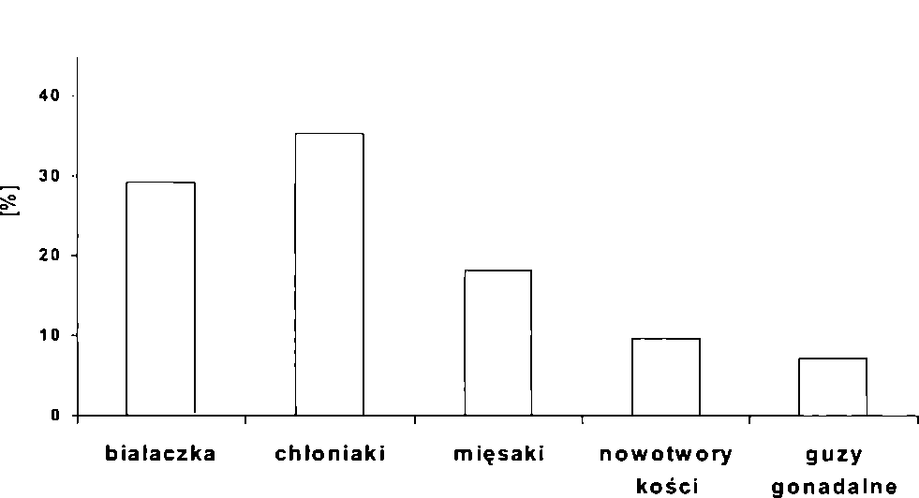
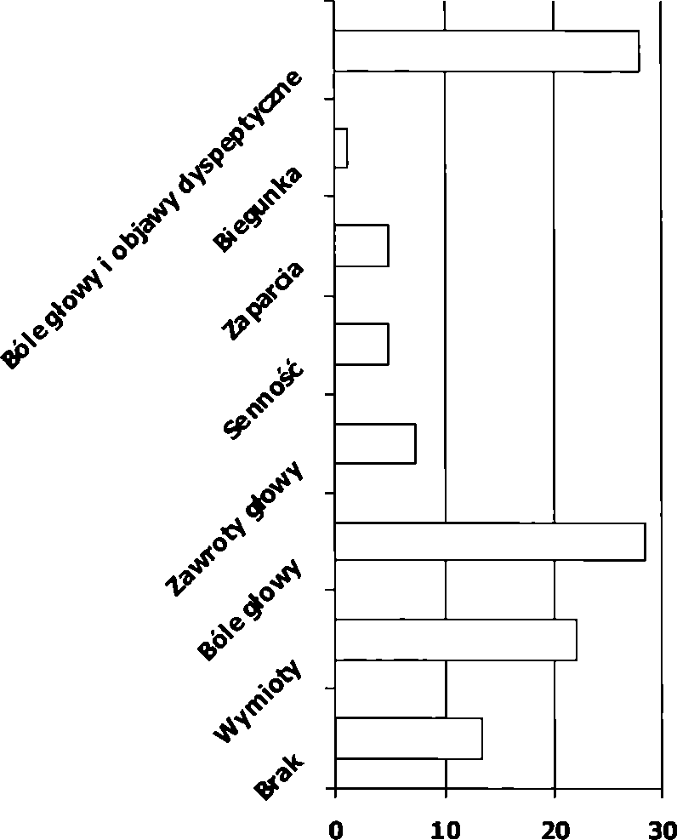
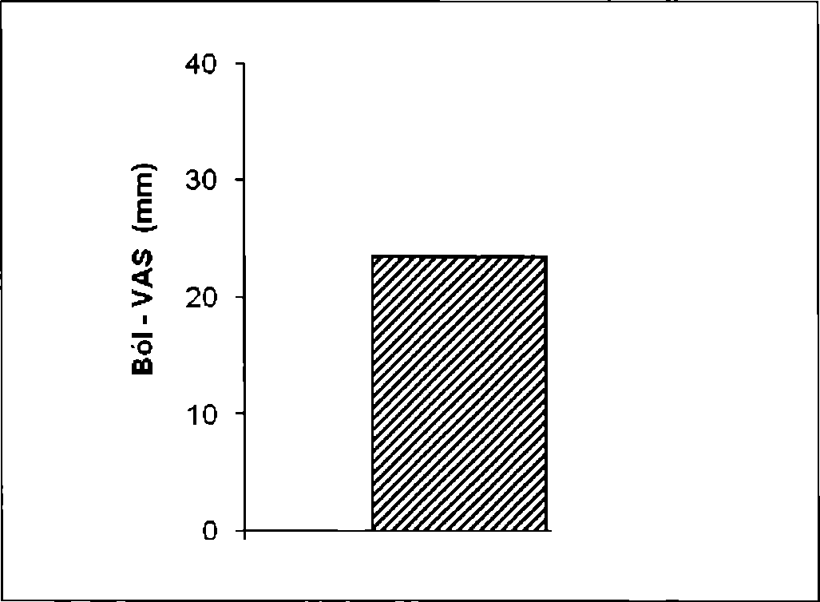
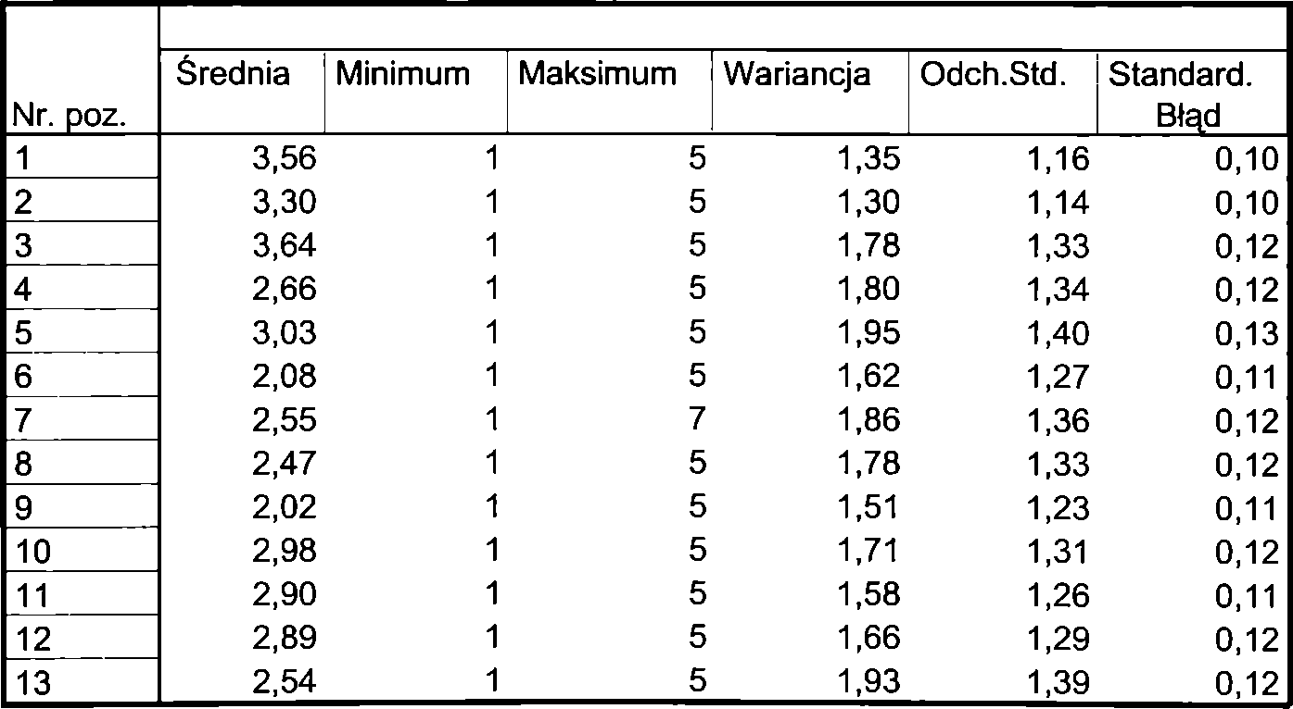
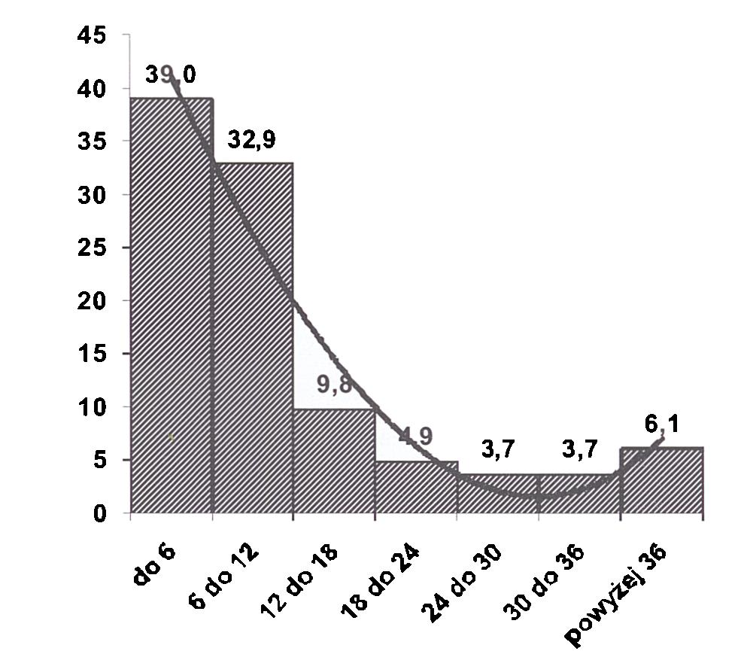
Rycina 1
Rodzaj chorób nowotworowych u badanej młodzieży.
The kind of cancer in examined adolescents.
Rycina 3
Objawy towarzyszące bólowi.
Symptoms accompaning pain.
Rycina 2
Czas trwania choroby w miesiącach u pacjentów.
The time duration of disease.
Rycina 4
Średnie 'hatężenie bólu odczuwanego przez pacjentów wg skali VAS (dla poprawienia czytelności wykresu ograniczono zakres skali do 40).
Pain intensity measured with VAS scale.
Tabela III
Rzetelność wyodrębnionych skal kwestionariusza aktywności oraz całości kwestionariusza aktywności własnej konstrukcji.
Reliability of separated questionnaire scales and the whole questionnaire for functioning of our own construction.
natężenie bólu z powodu czynności diagnostycznych (głównie nakłucia opuszków palców, naczyń krwionośnych) było poniżej 5 w skali NRS i 50 mm w skali VAS to mogło stanowić istotne źródło bólu ze względu na wielokrotne ich ponawianie w ciągu całego procesu leczenia. Natomiast średnie natężenie bólu związanego z terapią przekroczyło 5 w skali NRS i 50 mm w skali VAS.
- W ocenie charakteru doznawanego bólu (ciągły, przerywany, napadowy) ocenianego wg Kwestionariusza Melzacka, jedynie 3,3% pacjentów nie umiała określić charakteru bólu. Średnie natężenia bólu ciągłego, przerywanego jak i napadowego nie przekroczyło 35 mm w skali VAS (rycina 6).
- U ponad 70% pacjentów występowały zaburzenia snu pod postacią snu przerywanego (62,2%) i bezsenności (8,54%). Nie stwierdzono statystycznie znamiennych różnic w natężeniu bólu w skali VAS u pacjentów ze snem ocenianym jako dobry a snem ocenianym jako zaburzony (rycinia 7).
- Oceniając swoją aktywność przy uży-
Przegląd Lekarski 2009 /66/5
183

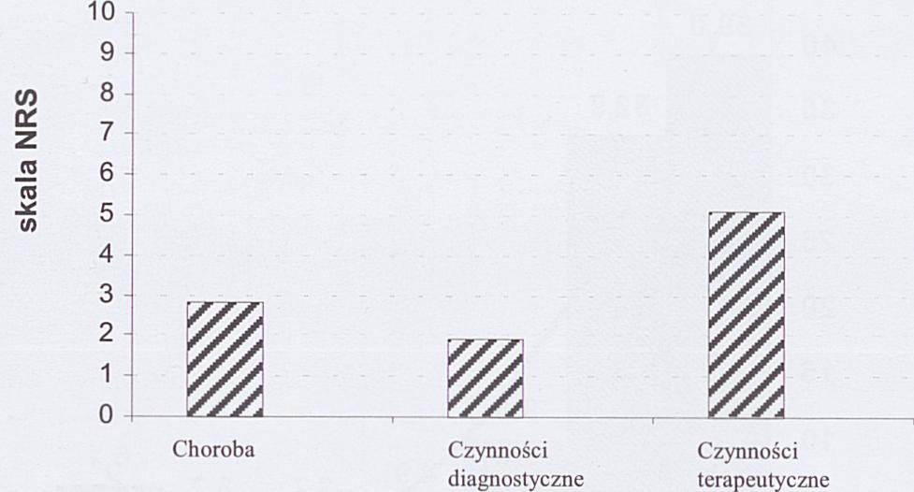
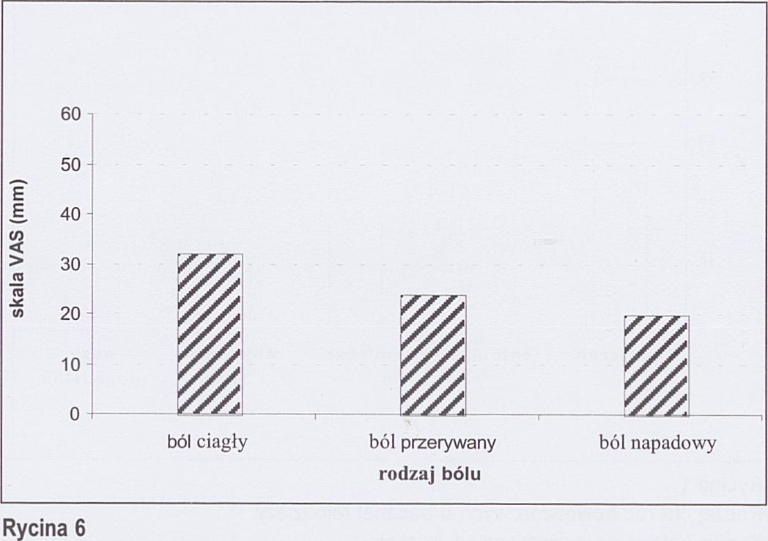
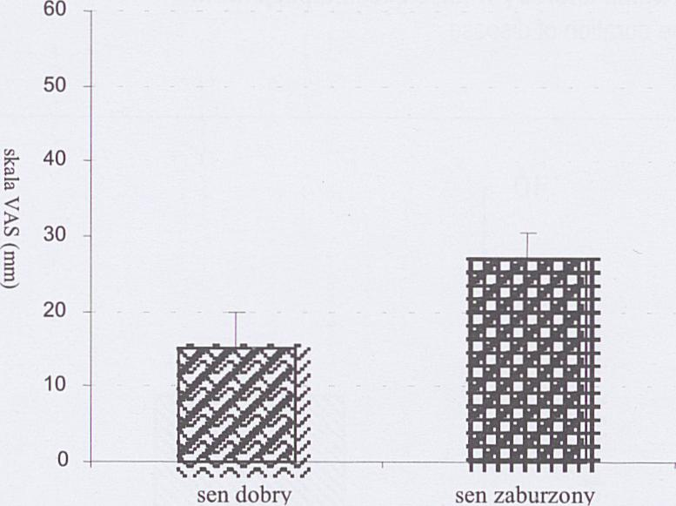
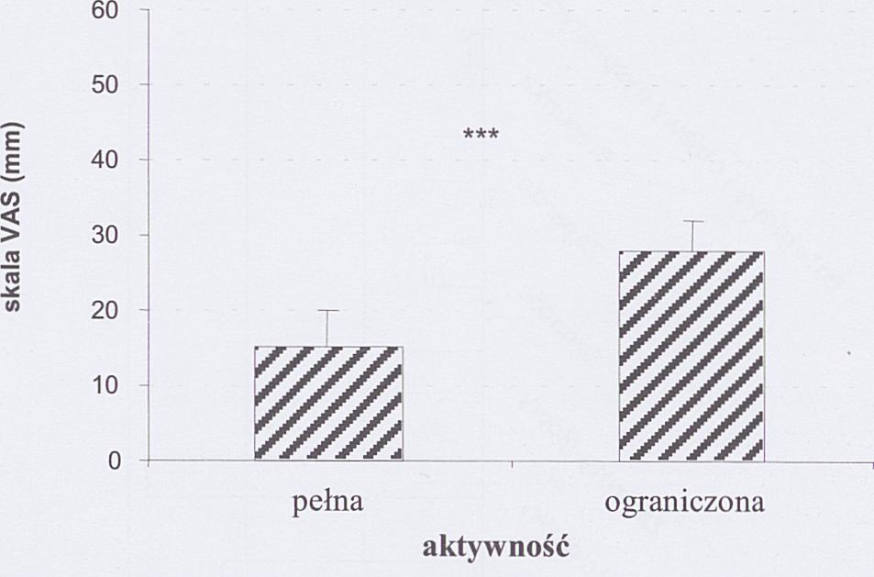
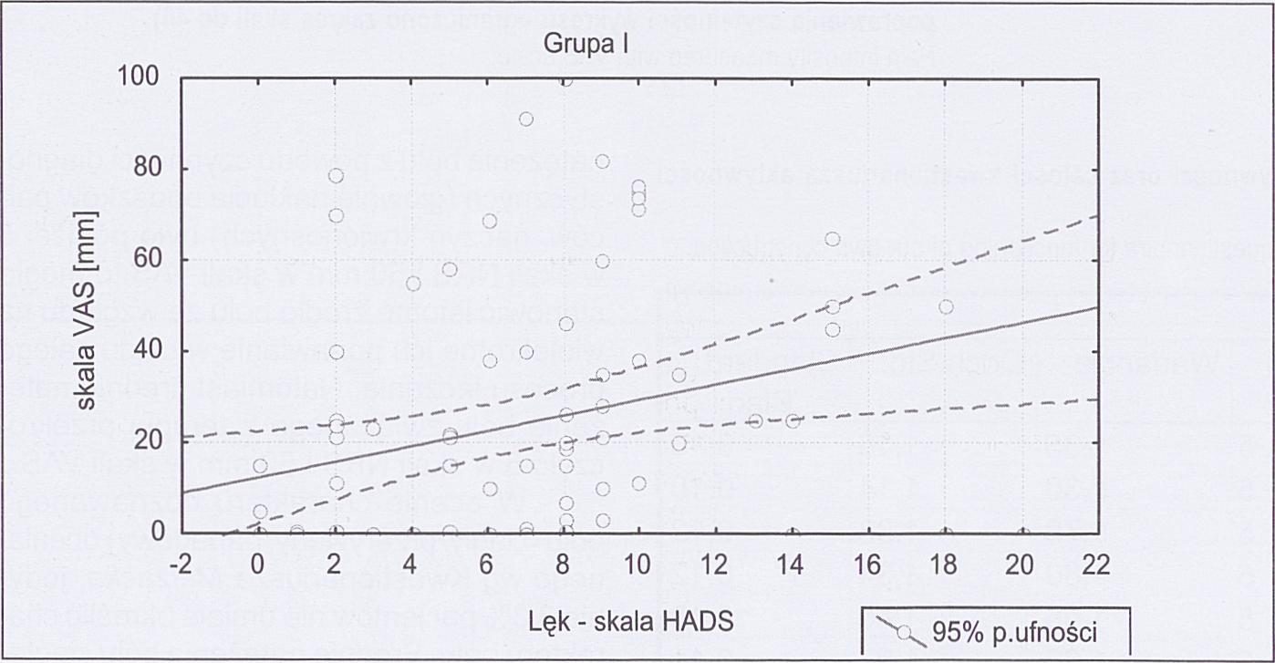
Rycina 5
Stopień natężenia bólu u pacjentów w zależności od przyczyny.
Pain intensity level vs. its causa.
Stopień natężenia bólu wg skali VAS a jego charakter (dla poprawienia czytelności wykresu ograniczono zakres skali do 60).
Pain intensity level vs. its chatacter.
Rycina 7
Zależność pomiędzy natężeniem bólu i jakością snu. (dla poprawienia czytelności wykresu ograniczono zakres skali do 60). Średnie wartości przedstawiono wraz z błędem średniej (SEM).
Relationship between pain intensity and sleep quality.
Rycina 8
Zależność miedzy natężeniem bólu a aktywnością fizyczną (dla poprawienia czytelności wykresu ograniczono zakres skali do 60). Średnie wartości przedstawiono wraz z błędem średniej (SEM).
Relationship between pain intensity and physical functioning.
Rycina 9
Korelacja między natężeniem bólu i lękiem. Correlation between pain intensity and fear.
Skala
Skala | alfa Cronbacha | Nr pozycji | Średnia | Wariancja | Odch.Std. | Standard.  Błąd
Zmęczenie | 0,80 | 1,2 | 3,43 | 1,11 | 1,05 | 0,09
Akt. fizyczna | 0,73 | 3,4 | 3,15 | 1,41 | 1,19 | 0,11
Akt. społeczna | 0,78 | 5,6,7,13 | 2,55 | 1,12 | 1,06 | 0,09
Akt. intelektualna | 0,84 | 8,9,10,11,12 | 2,65 | 1,00 | 1,00 | 0,08
Całość kwest. | 0,90 | wszystkie | 2,75 | 0,79 | 0,89 | 0,08
Tabela IV
Wartość alfa Cronbacha, numer pozycji kwestionariusza aktywności własnej konstrukcji, oraz statystyka opisowa skal kwestionariusza i wyniku ogólnego.
Value of Cronbach's alpha, number of item in our questionnaire for functioning and descriptive statistics of questionnaire scales and general result.
184
Przegląd Lekarski 2009 /66/5
G. Cepuch i wsp.

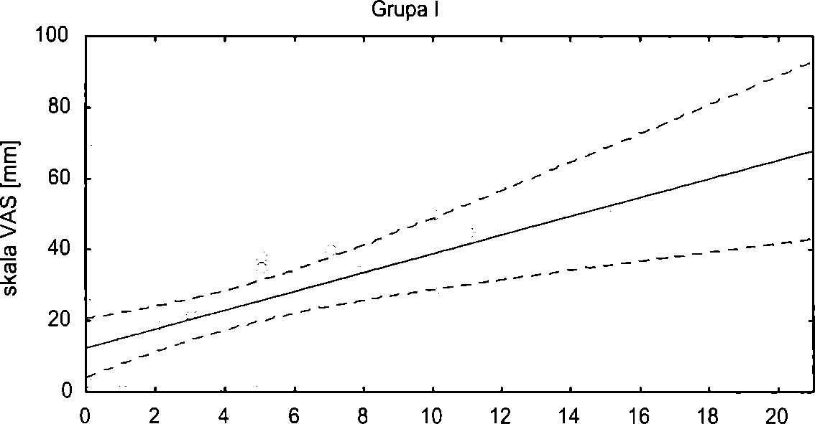
Depresja - skala HADS | \ x g5o/o p ufności
Rycina 10
Korelacja między stopniem natężenia bólu i depresją.
Correlation between pain intensity and depression.
Tabela V
Ocena występowania lęku i depresji przy użyciu skali HADS. Assessment of depression and fear occurrence with HADS scale.
Pacjenci  (n=82) | Lęk |  |  | Depresja
Pacjenci  (n=82) | Norma (brak lęku) | Pogranicze | Patologia | Norma (brak depresji) | Pogranicze | Patologia
Pacjenci  (n=82) | 48 (58,54%) | 23 (28,5%) | 11 (13,41%) | 66 (80,49%) | 8 (9,76%) | 8 (9,76%)
ciu kwestionariusza Melzacka 76,83% młodzieży uznało ją za ograniczoną a 23,17% oceniło ją jako pełną. Stwierdzono statystycznie istotną znamienność pomiędzy natężeniem bólu wg skali VAS a aktywnością ocenioną jako „pełna” i „ograniczona” wg Kwestionariusza Melzacka (rycina 8).
- Ocena zmęczenia i aktywności dokonana przy użyciu kwestionariusza własnej konstrukcji wykazała, że dla blisko 67 % młodzieży ból był źródłem zmęczenia, a tylko niewielki odsetek pacjentów (około 13%) miał kłopoty z określeniem wpływu bólu na uczucie zmęczenia. U znacznego odsetka młodzieży (48,7%) ból ograniczał aktywność fizyczną, głównie chodzenie, wychodzenie po schodach, poruszanie się (59,7%) a mniejszym stopniu zdolność do podstawowych działań, takich jak mycie, ubieranie, jedzenie (39%).
Na ocenę aktywności społecznej składały się itemy dotyczące wpływu bólu na: życie towarzyskie (spotkania z kolegami, przyjaciółmi), spotkania najbliższą i dalszą rodziną oraz wpływu bólu na chęć nawiązywania nowych znajomości. Generalnie, u 30% pacjentów ból ograniczał aktywność społeczną, ale również około 30 % młodzieży miała trudności w ocenie wpływu bólu na ich życie społecznej. W ocenie aktywności społecznej młodzież wskazywała, że największy wpływ ból wywarł na ich dążenie do nawiązywania nowych znajomości (37%) i spotkania z przyjaciółmi i kolegami (43%).
Na ocenę aktywności intelektualnej składały się itemy dotyczące wpływu bólu na: pamięć i koncentrację, zdolność do pisania i czytania, oglądania telewizji i słuchania radia, uczenia się, organizowania sobie czasu wolnego. W ocenie młodzieży największy ujemny wpływ ból wywarł na zdolność do uczenia się (58%), pogarszał pamięć i
koncentrację (43%), jak i zdolność do czytania i pisania (39%). Podobnie jak przy ocenie wpływu bólu na aktywność społeczną również przy ocenie aktywności intelektualnej około 30% młodzieży nie umiała wskazać, w jakim stopniu ból wywiera wpływ na tę sferę ich życia.
Wynikom badań prowadzonym kwestionariuszem aktywności własnej konstrukcji, wśród pacjentów młodocianych można zaufać i przyjąć, że skale kwestionariusza mierzą określoną cechę w sposób dokładny. Wskaźniki rzetelności pod postacią współczynnika zgodności Cronbacha wskazują, że wszystkie wyodrębnione podskale oraz całość kwestionariusza są bardzo rzetelne i wahają się od 0,73 dla skali aktywności fizycznej do 0,90 dla całego kwestionariusza (tabela III, IV).
- Oceny występowania negatywnych emocji (lęku i depresji) dokonano przy użyciu skali HADS wskazują na stosunkowo niski odsetek pacjentów z depresją, nieco wyższy odsetek pacjentów prezentuje lęk (tabela V). Analizy, dotyczące zależności pomiędzy poziomem emocji negatywnych ocenianych za pomocą skali HADS a poziomem odczuwanego bólu, wskazują na istnienie zależności pomiędzy tymi zmiennymi (rycina 9, 10). Pomimo, iż uzyskane współczynniki korelacji są istotne statystycznie, to należy uznać, że mogą istnieć inne zmienne, które nie zostały w pracy uwzględnione, a które mogły stanowić zmienną pośredniczącą.
- Zastosowana procedura zdań niedokończonych przy użyciu testu PIL, (jako techniki projekcyjnej) pozwoliła na szerszy opis emocji pacjentów oraz potrzeb, postaw i ocen w kontekście pojęcia psychologicznego mianowicie poczucia celu i sensu życia. Analizę odpowiedzi rozpoczęto od pogrupowania odpowiedzi (zakończeń zdań) do grup katego
rii, tworzonych ze względu na podobieństwo treści psychologicznych tych zakończeń. W oparciu o treść zakończenia zdań części B testu PIL oraz częstości występowania wypowiedzi utworzono następujące kategorie:
I - Ogólna ocena życia i postawa wobec obecnego życia, II - Postawa wobec przyszłości, III - Ocenę i postawę wobec przeszłości, IV - Postawa wobec samobójstwa - myśli samobójcze, V. Postawa wobec choroby, śmierci i cierpienia, VI - Przyczyny beznadziejności, bezradności, przykrości, niepokoju, VII - Przeszkody i sposoby radzenia sobie, VIII - Pozytywne aspekty życia: pasje, satysfakcja, energia.
Nie narzucano z góry określonych kategorii. Znaczny odsetek (87%) pacjentów pozytywnie oceniał swoje życie, gdzie zabarwienie emocjonalne o charakterze pozytywnym było jednoznaczne, pozostali oceniali życie racjonalistycznie. Jedynie 3 pacjentów jednoznacznie i zdecydowanie negatywnie oceniło swoje życie. Również pozytywnie postrzegali swoje życie w ocenie retrospektywnej. Około 30% z nich wyrażała swoją niepewność dotyczącą przyszłości. Dla blisko 90% młodzieży życie, zdrowie i wartości wyższe, takie jak miłość i przyjaźń stanowiły najwyższą wartość.
W postawie wobec przyszłości pacjenci wiązali swoją nadzieję z wyzdrowieniem, wygranie walki z chorobą i zachowanie życia, jak również rozwijania swoich zainteresowań, aspiracji w zdobywaniu wiedzy i zawodu. Zdecydowana większość pacjentów miała negatywny stosunek do samobójstw i nigdy nie miało myśli samobójczych. Niepokojący wydaje się jednak być odsetek pacjentów, u których myśli samobójcze się pojawiały lub akceptowali takie rozwiązanie swoich problemów (blisko 21%). Ponad 40% młodzieży wykazywało zdecydowanie negatywny stosunek do śmierci, choć pewna część badanych dostrzegała pozytywne aspekty śmierci, głównie w kontekście religijnym. U blisko 63% pacjentów cierpienie i choroba wzbudzała negatywne emocje (złość, poczucie niesprawiedliwości), ale 37% z nich cierpienie i chorobę oceniało w kategoriach pozytywnych, ubogacających ich osobowość. Aż 95% młodzieży zdecydowanie negatywnie oceniało rozwiązywanie problemów przez szukanie zapomnienia w alkoholu i narkotykach.
Pacjenci z chorobą nowotworową upatrywali w chorobie, jej skutkach, bólu i cierpieniu główne źródło swojej bezradności, beznadziejności i niepokoju. Ponad 63% z nich chorobę uważali za wiodącą przeszkodę w realizacji swoich dążeń i pragnień. Młodzież zdecydowanie podkreślała znaczenie wsparcia i pomocy innych ludzi w ich walce z trudnościami, uznając ją za wręcz nieodzowną.
Ze względu na zbyt małą liczbę pacjentów u których występowały lęk i depresja, nie można było dokonać rzetelnej analizy statystycznej i ocenić, czy istnieje zależność pomiędzy negatywnymi emocjami ocenianymi skalą HADS a poczuciem celu i sensu życia badanego za pomocą PIL.
Omówienie
Współcześnie, istotną rolę przypisuje się prawidłowemu leczeniu przeciwbólowe
Przegląd Lekarski 2009 /66/5
185

mu i skutecznemu radzeniu sobie z problemami emocjonalnymi przez młodych ludzi z chorobą nowotworową. Skuteczne leczenie jest możliwe jedynie, gdy każdy ból podlega ocenie, a oceniając go skupiamy się również na ocenie innych symptomów indukowanych przez niego czy współistniejących nim. Uzyskane wyniki są zgodne z wynikami przedstawionymi w piśmiennictwie polskim i zagranicznym, w którym zabiegi diagnostyczne i lecznicze stanowią istotne źródło bólu, oraz odbierane są przez młodzież jako bardziej przykre niż sama choroba [12,21]. Zaburzenia snu stanowią istotny problem młodzieży z chorobą nowotworową. Na zaburzenia snu jako czynnik zakłócający i niezwykle istotny w procesie zmagania się z chorobą wskazywali m. in. Collins i wsp. [7] i Palermo [26]. Poczucie zmęczenia, brak lub nieefektywność snu obniżają nie tylko próg bólu, ale prowadzą do szybszego wyczerpywania rezerw organizmu zarówno fizycznych jak i psychicznych. Cały zespół terapeutyczny musi dołożyć wszelkich starań by problem ten został wcześnie zdiagnozowany i podjęte zostały kroki zaradcze.
Wyniki uzyskane z oceny aktywności są zgodne z wynikami uzyskanymi przez Sa- wyeri wsp. [27], w którym to badaniu autorzy wykazali powiązania bólu nie tylko z aktywnością, ale i z problemami emocjonalnymi. Zdolność do wysiłku umysłowego (koncentracja, zapamiętywanie, analizowanie) oraz rozwijanie i doskonalenie życia społecznego w szerokim kontekście tego znaczenia jest aktywnością szczególnie znamienną dla młodego człowieka i decydować o jego przyszłości, samorealizacji, wpływać na jego samoocenę, jak również nadać sens i cel jego życiu.
Ocena występowania negatywnych emocji przy użyciu testu HADS wykazała, że lęk i depresja występowały u niewielkiego odsetka badanych. Nie można wykluczyć, iż były one efektem tzw. adaptacji represyjnej, o której piszę Elkin [10] lub zastosowanego narzędzia. Doniesienia w piśmiennictwie dotyczące występowania depresji i lęku u pacjentów cierpiących są czasami rozbieżne [1,8,19,28] i nadal wymagają pogłębiania badań w tym kierunku u pacjentów młodocianych. Jednak należy pamiętać, że wzajemna zależność pomiędzy lękiem, depresją a bólem może stanowić o efektywności leczenia, w tym leczenia przeciwbólowego w szczególności.
Uzyskane wyniki dotyczące występowania negatywnych emocji oceniane skalą HADS wydają się być niezafałszowane, ponieważ analiza zdań niedokończonych z testu PIL wykazała, iż w zmaganiu się z chorobą, młodzieży towarzyszyła satysfakcja z życia, pomimo iż wskazywała ona na wiele źródeł ich cierpienia fizycznego (ból, izolacja od środowiska, ograniczenia) jak i emocjonalnego (frustracja, strach). Poczucie satysfakcji ze swojego życia, wygrywanej walki z chorobą czy swoją słabością pozwoliła im na optymistycznie nastawienie do przyszłość. Jak piszę Hinds i wsp. [15] po
siadanie nadziei jest elementem zasadniczym normalnego rozwoju młodocianego przeżywającego chorobę. Istotne wydaje się być uwzględnienie i wykorzystanie aspektu religijnego w opiece nad młodzieżą z chorobą nowotworową i wykorzystanie aspektu duchowego w potęgowaniu celu i sensu życia. Aspekt duchowy (religijny) u młodzieży wydaje się być często niewystarczająco poruszany w piśmiennictwie. O znaczeniu duchowości i jego wykorzystaniu zwracał uwagę Chrostowki [6], Karłowicz [17] czy Berde i Collins [4].
Wykazaliśmy, że doświadczanie choroby nowotworowej przez młodzież może mieć wydźwięk pozytywny i nie musi zwiększać ryzyka podejmowanych prób samobójczych czy występowania zaburzeń o charakterze depresyjnym, co również potwierdzają inni autorzy [16,22,25], należy jednak holistycznie potraktować młodego pacjenta. Podjęte próby wyjaśnienia bądź ocenienia badanych zależności nie w każdym przypadku dały jednoznaczną odpowiedź. Poruszane problemy powinny stanowić przedmiot dalszych, pogłębionych badań.
Badania własne jak i innych autorów nakazują zwrócić uwagę na fakt, że instytucje zajmujące się leczeniem młodych ludzi z chorobą nowotworowa muszą być świadome potrzeb nastolatków i konsekwencji wynikających z ich nie realizowania. Problem ten znalazł też odzwierciedlenie w niektórych pracach, jak i działaniach na rzecz stworzenia ośrodków leczniczych przygotowanych do sprawowania opieki medycznej nad tągrupąpacjentów [14,29].
Wnioski
- Młodzież z chorobą nowotworowąjest narażona na cierpienia zarówno fizyczne jak i emocjonalne. Jednocześnie ocena funkcjonowania emocjonalnego może okazać się bardzo trudna w tej grupie wiekowej.
- Istnieje konieczność pogłębiania i poszerzania badań w tym kierunku, wśród młodzieży doświadczającej bólu na różnych etapach zaawansowania choroby.
- Pacjenci młodociani są grupą pacjentów ze specyficzną charakterystyką i potrzebami wymagającymi ukierunkowanego zainteresowania.
Piśmiennictwo
- Allen R., Newman S.P., Souhami R.L.: Anxiety and depression in adolescent cancer: findings in patients and parents at the time of diagnosis. Eur. J. Cancer 1997, 33, 1250.
- Barr R.D.: The adolescent with cancer. Eur. J. Cancer 2001,37,1523.
- Bauld C., Anderson V., Arnold J.: Psychosocial aspects of adolescent cancer survival. J. Paediatr. Child Health 1998, 34,120.
- Berde Ch., Collins J.: Cancer pain and palliative care in children. [W]: Wall P, Melzack R. (red): Textbook of pain. Edinburgh: Churchill - Livingstone, 1999.
- Cepuch G., Wordliczek J.: Ból a aktywność i zmęczenie u młodocianych hospitalizowanych z powodu choroby nowotworowej i reumatycznej. Folia Medica Cracoviensia 2006,1, 3.
- Chrostowski W.: Sens cierpienia i choroby w świetle biblii. [W]: DangelT.: Opieka paliatywna nad dziećmi. Kazimierz Dolny 2000.
- Collins J.J., Byrnes M.E., Dunkel I.J. et al.: The
Measurement of Symptoms in Children with Cancer. J. Pain Symptom Management 2000, 9, 36.
- Cuneo K.M., Schiaffino K.M.: Adolescent Self-perceptions of adjustment to childhood arthritis: The influence of disease activity, family resource, and parent adjustment. J. Adolescent Health 2002, 31, 363.
- Eccleston Ch., Crombez G., Scotford G. et al.: Adolescent chronic pain: patterns and predictors ol emotional distress in adolescents with chronic pain and their parents. Pain 2004,108, 221.
- Elkin T.D., Phipps S., Mulhern R.K., Fairclough D.F.: Psychological functioning of adolescent and young adult survivors of pediatric malignancy. Med. Pediatr. Oncol. 1997, 29, 582.
- Ettinger R.S., Heiney S.P.: Cancer in adolescents and young adults. Cancer. Suppl. 1993, 71, 3276.
- Fowler-Kerry S.: Adolescent oncology survivors recollection of pain. Advances in Pain Research Therapy 1990, 15,365.
- Gillies M., Smith L, Parry-Jones W.: Postoperative pain assessment in adolescent. Pain 1999, 79, 207.
- Hedstrom M., Skolin I., von Essen L.: Distressing and positive experiences and important aspects o' care for adolescents treated for cancer. Adolesceni and nurse perceptions. Eur. J. Oncol. Nurs. 2004,8 6.
- Hinds P.S., Quargnenti A., Bush A.J. et al.: Ar evaluation of the impact of a self - care coping intervention on psychological andclinical outcomes ir adolescents with newly diagnosed cancer. Eur. J Oncol. Nurs. 2000,4, 6.
- Karian V.E., Jankowski S.M., Beal J.A.: Exploring the lived - experience of childhood cancer survivors J. Pediatr. Oncol. Nurs. 1998,15,153.
- Karłowicz D.: Filozofia jako przygotowanie dc śmierci. [W]: Dangel T: Opieka paliatywna nac dziećmi. Materiały naukowe VII konferencji naukowo szkoleniowej. Łowicz 2001.
- Kopczyńska-Tyszko A.: Reakcje emocjonalne chorujących na nowotwór. [W]: Kubacka-Jasiecka D. Losiak W.: Zmagając się z chorobą nowotworową Wydawnictwo Uniwersytetu Jagiellońskiego. Kraków 1999.
- Lansky S., List M., Ritter C.: Psychosocjal conse quences of cure. Cancer 1986, 58, 529.
- Lazarus R.: Paradygmat stresu i radzenia sobie Nowiny Psychol. 1986, 3-4, 2.
- Ljungman G., Gordh T, Sorensen S., Kreuger A. Pain in pediatrie oncology: interviews with children adolescents and their parents. Acta Pediatr. 1999 88, 623.
- Maggiolini A., Grassi R., Adamoli L. et al.: Self image of adolescent survivors of long - term chilhooc leucemia. J. Pediatr. Hematol./ Oncol. 2000,22,417
- Meeske K.A., Ruccione K., Globe D.R. et al. Posttraumatic stress, quality life and psychologies distressing young adult survivors of childhood can cer. Oncol. Nurs. Forum. 2001, 28,481.
- Merlijn V.P., Hunfeld J.A., Wouden J.C. et al.: Psy chosocial factors associated with chronic pain in ado lescents. Pain 2003,101, 33.
- Novacovic B., Fears T.R., Wexler L.H. et al.: Expe riences of cancer in children and adolescents. Can cer Nurs. 1996,19, 54.
- Palermo T.M.: Impact of reccurent and chronic paii on child and family daily funktioning: a critical re view of the literature. Dev. Behav. Pediatr. 2000,21 58.
- Sawyer M.G., Whitham N.J., Roberton D.M. et al. The relationship between health-releted qualityof life pain and coping strategies in juvenile idiopathic ar thritis. Rheumatology 2004,43, 325.
- Trask P.C., Paterson A.G., Trask C.L. et al.: Paren and adolescent adjustment to pediatric cancer: as sociations with coping, social support and family func tion. J. Pediatr. Oncol. Nurs. 2003, 20, 36.
- Whiteson M.: The Teenage Cancer Trust - advocat ing a model for teenage cancer services. Eur. J. Can cer 2003, 39, 2688.
186
Przegląd Lekarski 2009 /66/5
G. Cepuch i wsp

